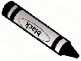
Litaðu alla þríhyrningana rauða

